Специальность 21.02.01 Разработка и эксплуатация нефтяных и газовых месторождений

Нефть всегда играла и продолжает играть исключительно важную роль в развитии мировой экономики и международной торговли. Россия, владеющая чрезвычайно большими запасами нефти и развитой нефтедобывающей отраслью традиционно является одним из крупнейших экспортеров этого сырья на мировой рынок.
Нефтяная отрасль – важнейшая составляющая социально-экономического развития России со всем многообразием связей с другими отраслями и сферами экономики.
Потребность в чистой, безопасной, доступной энергии увеличивается с каждым годом. Вслед за ростом спроса растет и добыча нефти. Вы можете помочь в достижении целей стоящих перед нефтяной индустрией. Если вы хотите изменить к лучшему этот мир, любите решение сложных задач, ищите интересную работу и стремитесь к финансовой обеспеченности – вам стоит серьезно подумать о карьере в нефтяной отрасли.
Нефть называют черным золотом и добывают этот ресурс люди разных профессий, которых объединяют под общим названием – нефтяники.

Наименование квалификации базовой подготовки - Техник-технолог

Область профессиональной деятельности выпускников: организация и проведение работ в области разработки и эксплуатации нефтяных, газовых и газоконденсатных месторождений.
Объектами профессиональной деятельности выпускников являются:
- технологические процессы разработки и эксплуатации нефтяных и газовых месторождений;
- нефтегазопромысловое оборудование и инструмент;
- техническая, технологическая и нормативная документация, первичные трудовые коллективы.
Техник-технолог готовится к следующим видам деятельности:
- проведение технологических процессов разработки и эксплуатации нефтяных и газовых месторождений;
- эксплуатация нефтегазопромыслового оборудования;
- организация деятельности коллектива исполнителей.
Выполнение работ по одной или нескольким профессиям рабочих, должностям служащих.

Срок получения СПО по ППССЗ базовой подготовки
- в очной форме обучения: 3 года 10 месяцев (на базе основного общего образования);
- в заочной форме обучения: 2 года 10 месяцев (на базе среднего общего образования).

По окончании обучения выдаётся диплом государственного образца.
Специальность 21.02.02 Бурение нефтяных и газовых скважин

Профессия «Бурильщик» востребована на рынке труда, но не каждый решится стать «Бурильщиком». На специалистов в этой области наблюдается высокий спрос среди работодателей.
Для того чтобы работать по профессии «Бурильщик», необходимо иметь диплом о среднем профессиональном образовании и соответствующие свидетельства.
Буровик – это специалист, управляющий с поверхности земли углублением забоя скважины, креплением пород на стенках скважины, путем создания конструкции высокопрочных труб и цементного раствора, вскрытием продуктивных залежей и вызовом притока нефти и газа, ликвидацией осложнений и аварий.
Инженер-буровик проектирует работы по строительству скважин. Техник-буровик занимается бурением геологоразведочных скважин и проведением геологоразведочных выработок. Бурение – это важнейший, практически основной способ получения достоверной информации о геологическом строении земной коры, получения образцов горных пород и полезных ископаемых, залегающих на больших глубинах. Любая разведка месторождений немыслима без буровых работ.
Бурение производится в разнообразных условиях – на суше, с поверхности водоёмов и морей. В настоящее время спрос на техников-буровиков превышает темпы их подготовки, что связано с постепенным увеличением объемов геологоразведочных работ и бурным строительством.

Наименование квалификации базовой подготовки - Техник-технолог

Область профессиональной деятельности выпускников: организация и проведение работ по бурению нефтяных и газовых скважин.
Объектами профессиональной деятельности выпускников являются:
- технологические процессы бурения;
- буровое оборудование, инструменты и материалы для технологического процесса бурения;
- техническая, технологическая и нормативная документация;
- первичные трудовые коллективы.
Техник-технолог готовится к следующим видам деятельности:
- проведение буровых работ в соответствии с технологическим регламентом;
- обслуживание и эксплуатация бурового оборудования;
- организация деятельности коллектива исполнителей.
Выполнение работ по одной или нескольким профессиям рабочих, должностям служащих.

Срок получения СПО по ППССЗ базовой подготовки
- в очной форме обучения: 3 года 10 месяцев (на базе основного общего образования);
- в заочной форме обучения: 2 года 10 месяцев (на базе среднего общего образования).

По окончании обучения выдаётся диплом государственного образца.
Чемпионатное движение «Молодые профессионалы» (WorldSkillsRussia) устанавливает новые стандарты современных рабочих профессий, выступает связующим звеном между работодателями и молодыми сотрудниками.
WorldSkills Russia (WSR) существует с 2012 года. В Республике Башкортостан первый региональный чемпионат WorldSkills прошел в 2016 году. С тех пор наш регион успешно участвует и побеждает в чемпионатах WorldSkills.
Чемпионат является важнейшим событием в области повышения престижа рабочих профессий и привлечения молодежи в производственные секторы экономики. Его главной целью является выявление лучших представителей рабочих профессий, привлечение бизнес-партнеров из числа работодателей к процессу подготовки квалифицированных кадров, внедрение в систему профессионального образования лучших практик и международных стандартов, профессиональная ориентация школьников.
ГАПОУ Нефтекамский нефтяной колледж отвечает за развитие компетенции «Добыча нефти и газа» в республике Башкортостан.
14 декабря 2019 года на территории колледжа отрылся первый и пока единственный в республике учебно-тренировочный полигон по компетенции «Добыча нефти и газа». Полигон представляет собой площадку, включающую наземное и погружное оборудование скважины, оснащён штанговой насосной установкой, установкой электроцентробежного насоса, групповой замерной установкой, а также нагнетательной скважиной и колодцем.

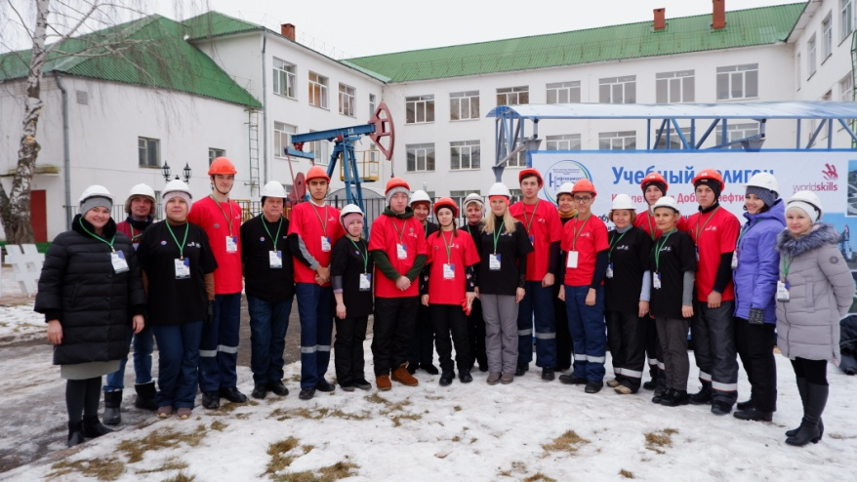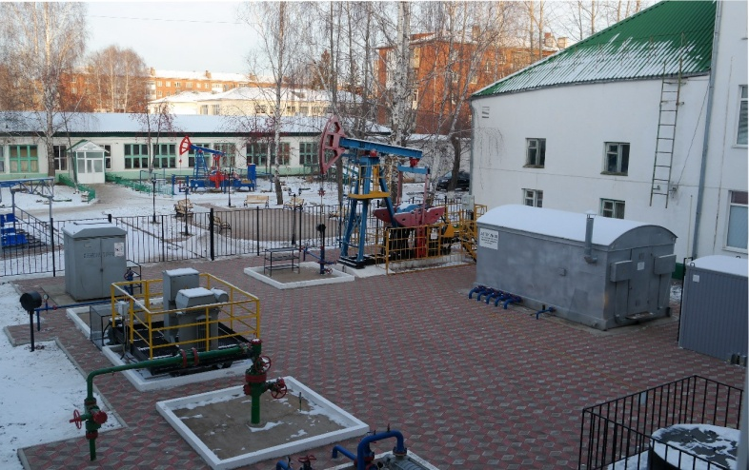

Первыми опробовали полигон по добыче нефти и газа в Нефтекамском нефтяном колледже участники региональных соревнований WorldSkills Russia. Это лучшие из лучших студентов республики, которые обучаются по соответствующему направлению. Многие из них отметили, что полигон позволяет в максимально реалистичных условиях познакомиться с их будущей профессией.

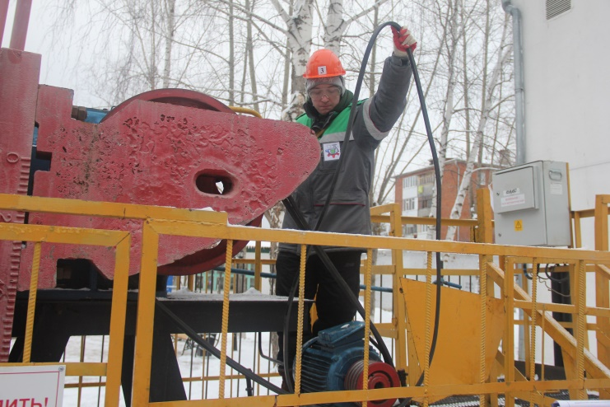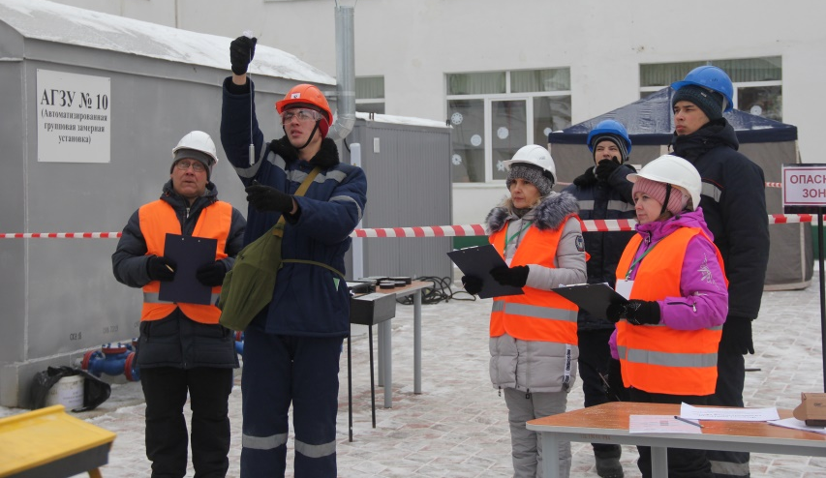

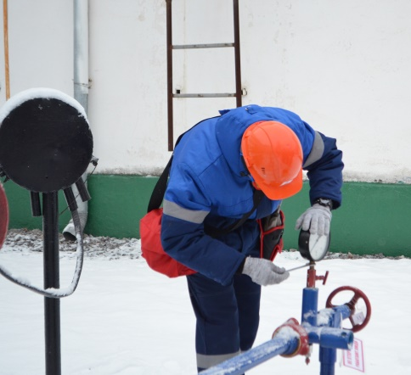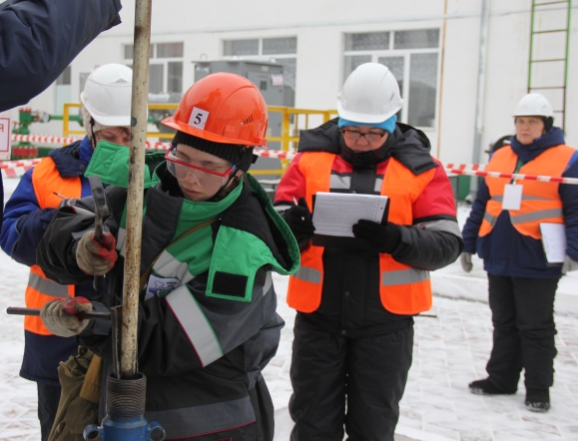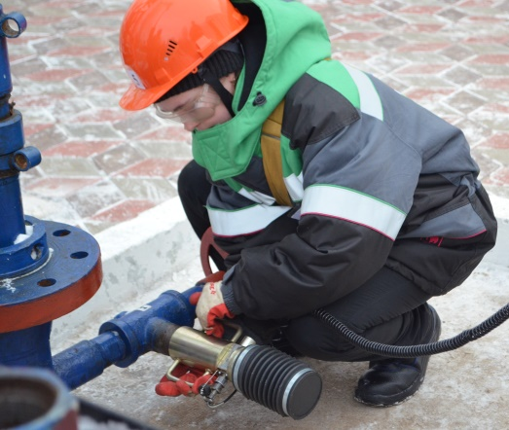

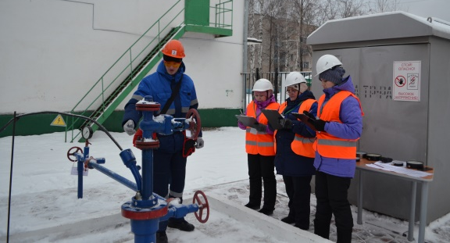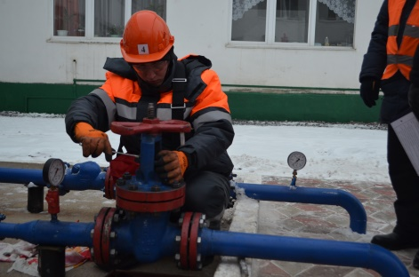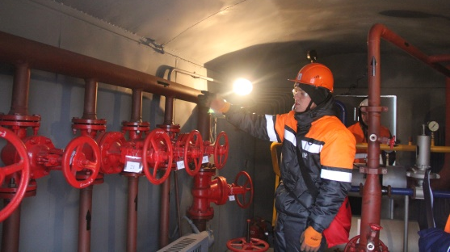

Заветные медали по компетенции «Добыча нефти и газа» получили наши студенты:
Галиев Алмаз Галинович (I место, золото)
Идрисов Ильнур Наркисович (II место, серебро)

